Использование теории оптимального управления при разработке технологии производства сортового проката
Д.И.Кинзин
«МГТУ им. Г.И.Носова», г.Магнитогорск, Россия, kinzin@mail.ru
Основным элементом технологии производства сортового проката является калибровка валков, от правильности разработки которой зависят технико-экономические и качественные показатели процесса прокатки. При этом нет четких критериев правильности калибровки того или иного профиля, более того существует бесконечное число вариантов калибровки, которые обеспечивают получение тебуемого профиля проката из заданной заготовки. Таким образом, возникает задача выбора наилучшего варианта калибровки по тем или иным критериям. В качестве критериев оптимизации могут выступать минимум энергозатрат, максимальный коэффициент эффективности калибровки, минимальный износ валков или другие критерии. Строгая математическая постановка и решение подобных задач оптимизации в прошлом не представлялись возможными из-за отсутствия научно обоснованных метотов расчета калибровки валков. В большинстве своем работа калибровщика базировалась на пркатическом опыте чем на формализованных методиках. В настоящее время, благодаря многим научным исследованиям, подобная ситуация начинает меняться [1,2]. Имеющийся разрыв между теорией обработки металлов давлением и комплексом знаний по разработке калибровки постепенно сокращается, что в будущем не сомненно должно привести к созданию достаточно стройной теории калибровки прокатных валков.
Многолетний опыт работы автора данной статьи в области разработки математичестких моделей процессов сортовой прокатки позволил поставить ряд задач оптимизации калибровки простых сортовых профилей, одна из которых и представлена далее.
В большинстве своем калибровка простых сортовых профилей представляет собой последовательность из чередующихся равноосных и неравноосных калибров, позволяющих из исходной заготовки получить требуемый профиль. При этом форма и размеры промежуточных равноосных калибров во многом может быть обусловлена сортаменом стана, т.к. профили различных размеров выпускаются из разных клетей, а неравносные калибры могут выбираться более свободно. Например, в сочетании с круглыми калибрами можно использовать овалы, оформленные различными радиусами, плоские или многорадиусные овалы или даже гладкую бочку.
Исходя из сказанного рассмотрим прокатку в двух клетях. При этом зададим равноосные сечения на входе в первую клеть и на выходе из второй. В первой клети мы можем подобрать бесконечное многообразие неравноосных калибров, которые позволят из заданного входящего сечения получить требуемый профиль на выходе из второй клети. Таким образом, получим множество калибровок дающих на выходе один и тотже профиль, но отличающихся по прочим характеристикам, т.е. возникает задача оптимизации формы и размеров неравноосного калибра.
В качестве критерия оптимизации выберем, например, максимум коэффициента эффективности калибровки [3]. Данное понятие относится к вытяжным калибрам и характеризует их вытяжную способность. При прочих равных условиях различные калибры позволяют получить различное значение коэффициента вытяжки. Те калибры, которые обеспечивают больший коэффициент вытяжки, отличаются большей эффективностью.
Отсюда, коэффициент эффективности можно определить по формуле:
$K_{Э}=V_{l}/V_{h}$,
где $V_{l}$ – смещенный объем металла в продольном направлении (в направлении вытяжки), а $V_{h}$ – смещенный объем металла по высоте (в направлении обжатия).
Так как в паре калибров общая вытяжка задана, то максимальная эффективность будет обеспечена в том случае, когда сумма смещенных объемов металла по высоте в первой и второй клетях будет минимальной.
Контур калибра первой клети можно рассматривать как неизвестную функцию, а смещенный объем металла по высоте выбрать в качестве функционала. То есть задача оптимизации должна относиться к области вариационного исчисления, однако не всякая функция может быть использована в качестве контура калибра, например, ломаная линия, по понятным причинам не может рассматриваться в качестве решения. Это означает, что необходимо ввести ограничения на вид искомого контура (искомой кривой), что переводит задачу из области классического вариационного исчисления в область теории оптимального управления.
Сформулируем задачу оптимального управления (ЗОУ).
Известно, что теория оптимального управления изучает управляемые объекты и ищет наилучшие способы управления ими [4]. Исходя из этого будем условно рассматривать искомый контур калибра, описываемый функцией $x=f(t)$, как траекторию движения некоторого абстрактного объекта с началом в точке $(x_{0}, t_{0})$ и концом в точке $(x_{1}, t_{1})$ (рис.).
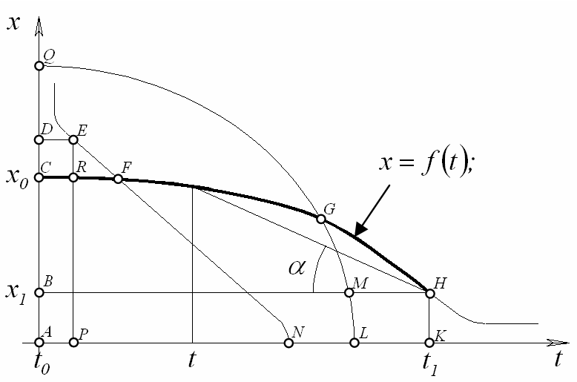
$S_{0}=\text{AQL};$ $S_{1}=\text{ACHK};$
$S_{6}=\text{ADEN};$$S_{2}=\text{ACGL};$$S_{3}=\text{ACFN};$$S_{4}=\text{ABHK};$
$S_{5}=\text{ABML};$$S_{7}=\text{ADEP};$$S_{8}=\text{ACRP};$$ϕ=\text{tg}α\text{.}$

Рис. К ЗОУ с подвижными концами
Математическую модель движения данного объекта представим в виде системы дифференциальных уравнений
$$\begin{aligned}\left\{\frac{dϕ}{\text{dt}}=u, | \right.\end{aligned}$$
где $х$и $ϕ$ – фазовые переменные, а $u$– управляющее воздействие.
В качестве критерия оптимальности, как уже оговаривалось, возьмем минимум смещенного объема металла по высоте, который будем определять по формуле
$$J=\text{ln}\frac{S_{0}}{S_{2}}+\text{ln}\frac{S_{1}}{S_{3}}→\text{inf}\text{.}$$
Введем дополнительные ограничения на вид искомой кривой. Логично потребовать, чтобы функция $x=f(t)$ на интервале $(t_{0}, t_{1})$ была выпуклой и убывающей. Выпуск в калибре не должен быть меньше определенной, заранее заданной, величины, а значение $х_{1}$ должно позволить построить калибр первой клети без установки валков в забой и с определенным запасом на уширение. В математической записи данные утверждения будут выглядеть следующим образом
$0≤u≤\frac{ϕ}{t_{1}−t},$ $ϕ≤β,$ $x_{1}≥b,$
где $β$ и $b$– заданные постоянные величины.
Также в качестве дополнительных ограничений мы должны записать уравнения, которые будут определять уширение в первой и второй клетях. Большинство из известных методик для расчета уширения на данную роль не подходят в силу того, что они разработаны для определенных систем калибров, а в рассматриваемом случае система калибров неизвестна. Необходимо универсальное уравнение, которое подходит для любых калибров простой формы. Подобное уравнение было разработано автором в работе [5]. Используя это уравнение можно представить условия трансверсальности для рассматриваемой задачи
$$\begin{aligned}\left\{\text{ln}\frac{S_{0}}{S_{1}}=K_{Ф}^{1}\frac{S_{1}}{S_{4}}\text{ln}\frac{S_{4}}{S_{5}}, | \right.\end{aligned}$$
где $K_{Ф}^{1}$ и $K_{Ф}^{2}$ – коэффициенты, учитывающие форму очага деформации.
Таким образом, схематически ЗОУ можно записать так:
I $\begin{aligned}\left\{\frac{dϕ}{\text{dt}}=u, | \right.\end{aligned}$
II $J=\text{ln}\frac{S_{0}}{S_{2}}+\text{ln}\frac{S_{1}}{S_{3}}→\text{inf;}$
III $0≤u≤\frac{ϕ}{t_{1}−t},$ $ϕ≤β,$ $x_{1}≥b,$ $t∈\left[ t_{0}, t_{1}\right];$
IV $\begin{aligned}\left\{\text{ln}\frac{S_{0}}{S_{1}}=K_{Ф}^{1}\frac{S_{1}}{S_{4}}\text{ln}\frac{S_{4}}{S_{5}}, | \right.\end{aligned}$
Дана математическая модель объекта I-IV. Найти:
- управление $u\left(t\right)$, которое удовлетворяет условию III и переводит систему I из начального состояния $(x_{0}, t_{0})$ в конечное $(x_{1}, t_{1})$ и минимизирует функционал $J$;
- соответствующее этому управлению траекторию $x\left(t\right)$, которое удовлетворяет условию IV.
Аналитическое решение данной задачи не представляется возможным по ряду причин (сложный вид функционала, не обладающего свойством локальности; непостоянство области допустимых управляющих воздействий; наличие ограничений на фазовые переменные; рекурентность условий трансверсальности), однако вполне возможно численное решение, над разработкой алгоритма которого ведется работа. При этом одним из эффективных методов дискретизации для численного решения подобных задач является математический аппарат матиричного подхода к моделированию калибровки [2].
Следует отметить, что кроме вышепреведенной задачи можно поставить и более сложные, в которой искомыми будут геометрические параметры всех калибров прокатного стана для прокатки определенноо профиля или даже определенного сортамента.
При таком подкоде можно рассматривать калибровку валков не как конструктивную разработку полученную в основном на основе практического опыта, а как решение четко сформулировнной математической задачи, предполагающей возможное получение нетиповых и оригинальных решений.

БИБЛИОГРАФИЧЕСКИЙ СПИСОК
  - Смирнов В.К., Шилов В.А., Инатович Ю.В. Калибровка прокатных валков. - М.: Теплотехник, 2010. 490 с.
  - Тулупов О.Н. Структурно-матричные модели для повышения эффективности процессов сортовой прокатки. –Магнитогорск.: МГТУ. 2002.224 с.
  - Эффективность деформации сортовых профилей / С.А.Тулупов, Г.С.Гун, В.Д.Онискив и др. – М.: Металлургия, 1990. 280 с.
  - Понтрягин Л.С., Болтянский В.Г., Гамкрелидзе Р.В., Мищенко Е.Ф. Математическая теория оптимальных процессов. - М.: Наука, 1983. 392 с.
  - Кинзин Д.И. Совершенствование и проектирование калибровок простых сортовых профилей на основе анализа показателей формоизменения и энергосиловых параметров: Дис. к-та техн. наук. Магнитогорск, 2003. 107 с.

